Факултет за примењени менаџмент, економију и финансије – МЕФ
Предмет: Програмирање апликација за мобилне уређаје
Тема: AppStore – Апликација за куповину производа
Предметни наставник:  Душан Рајчевић  Маст. инж. инф. технол. | Аутор(и):  Матија Матић И011-46/2022  Лазар Спасојевић И001-44/2022
Београд
2025
Садржај
1. Увод 1
2. Опсег пројекта 1
3. Заинтересоване стране 2
4. User Stories 3
4.1. US-1 Пријава на систем 3
4.2. US-2 Одјава са система 3
4.3. US-3 Приказ листе производа 3
4.4. US-4 Приказ производа по категорији 3
4.5. US-5 Преглед детаља производа 3
4.6. US-6 Додавање производа у корпу 3
4.7. US-7 Управљање корпом 4
4.8. US-8 Приказ профила корисника 4
4.9. US-9 Историја прегледаних производа 4
4.10. US-10 Дељење производа 4
4.11. US-11 Брисање налога 4
5. Случајеви коришћења 5
5.1. СК-1: Пријава на систем 5
5.2. СК-2: Одјава са система 6
5.3. СК-3: Приказ листе производа 6
5.4. СК-4: Приказ производа по категорији 7
5.5. СК-5: Преглед детаља производа 7
5.6. СК-6: Додавање производа у корпу 8
5.7. СК-7: Управљање корпом 8
5.8. СК-8: Приказ профила корисника 9
5.9. СК-9: Историја прегледаних производа 10
5.10. СК-10: Дељење производа 10
5.11. СК-11: Брисање налога 11
5.12. СК-12: Сортирање производа по цени 11
6. Веза са UX и wireframe-овима 13
6.1. Пример екрана за пријаву 14
6.1.1. Wireframe опис: 14
6.2. Почетни екран – листа производа 16
6.2.1. Wireframe опис: 16
6.3. Екран категорије 17
6.3.1. Wireframe опис: 17
6.4. Екран детаља производа 18
6.4.1. Wireframe опис: 18
6.5. Екран корпе 19
6.5.1. Wireframe опис: 19
6.6. Екран историје прегледаних производа 20
6.6.1. Wireframe опис: 20
6.7. Профилни екран 21
6.7.1. Wireframe опис: 21
6.8. Доња навигација (Tab Bar) 21
6.8.1. Wireframe опис: 21
7. Техничка ограничења и претпоставке 22
7.1. Технолошка платформа 22
7.2. Подржане платформе 22
7.3. Рад у offline режиму 22
7.4. Складиштење података 23
7.5. Коришћење могућности уређаја 23
7.6. Безбедносна ограничења 23
7.7. Временска и пословна правила (Business Rules) 23
7.8. Перформансе и скалабилност 23
7.9. Ограничења имплементације 23
7.10. Претпоставке 24
8. Критеријуми прихватања (Acceptance Criteria) 25
8.1. ФЗ-1: Пријава на систем 25
8.2. ФЗ-2: Одјава са система 25
8.3. ФЗ-3: Приказ листе производа 25
8.4. ФЗ-4: Претрага производа 25
8.5. ФЗ-5: Приказ производа по категорији 26
8.6. ФЗ-6: Преглед детаља производа 26
8.7. ФЗ-7: Додавање производа у корпу 26
8.8. ФЗ-8: Управљање корпом 26
8.9. ФЗ-9: Приказ профила корисника 27
8.10. ФЗ-10: Историја прегледаних производа 27
8.11. ФЗ-11: Дељење производа 27
8.12. ФЗ-12: Брисање налога 27
8.13. ФЗ-13: Сортирање производа по цени 27

Увод
AppStore је мобилна апликација за куповину производа изграђена помоћу .NET MAUI (Multi-platform App UI) платформе. Апликација нуди корисницима могућност прегледа, претраге и куповине производа из различитих категорија, уз управљање корпом за куповину и корисничким налогом. Као позадински сервис користи се FakeStore API, јавно доступан REST API са тест подацима о производима и корисницима.
Апликација је развијена у складу са MVVM (Model-View-ViewModel) архитектурним обрасцем и примењује принципе чистог кода и раздвајања одговорности. Корисник може да прегледа детаље, управља корпом, прати историју прегледаних производа и приступа свом профилу. Апликација је намењена свим корисницима мобилних уређаја са жељом за модерним искуством купца.

Опсег пројекта
Пројекат AppStore обухвата развој мобилне апликације за куповину производа на .NET MAUI платформи, са фокусом на корисничко искуство и модеран изглед. У оквиру пројекта реализовани су следећи функционални сегменти:
Шта је обухваћено пројектом:
Пријава и одјава корисника путем токен-базиране аутентификације
• Приказ листе производа свих категорија са FakeStore API-ја
• Приказ производа по категоријама (електроника, накит, мушка одећа, женска одећа)
• Сортирање производа унутар категорије по цени (растуће и опадајуће)
• Детаљан приказ производа (назив, опис, цена, оцена, слика, укрштена продаја)
• Управљање корпом за куповину: додавање производа, промена количине, брисање корпе
• Историја недавно прегледаних производа (максимално 8 производа, чува се локално)
• Приказ профила корисника са личним подацима и адресом
• Дељење производа преко уграђених могућности уређаја
• Брисање корисничког налога са потврдом и аутоматском одјавом
• Проверa интернет конекције пре сваког мрежног захтева
Шта није обухваћено пројектом:
- Регистрација нових корисника (налози постоје само у FakeStore API тест бази)
- Процесирање плаћања и финансијске трансакције
- Претрага производа
- Административни панел за управљање производима
- Управљање залихама и ажурирање производа
- Оцењивање и писање рецензија производа (само приказ постојећих оцена)
- Push обавештења и нотификације
- Вишеструке адресе за испоруку
- Купони и попусти
- Листа жеља (wishlist)

Заинтересоване стране
У реализацији и коришћењу пројекта AppStore учествују следеће заинтересоване стране:
- Програмер – особа задужена за технички развој апликације, имплементацију функционалности и одржавање кода у складу са архитектурним обрасцима и захтевима
- Крајњи корисник (купац) – корисник апликације на мобилном уређају; прегледа производе, управља корпом и врши куповину
- Власник производа (поручилац) – особа или организација која дефинише пословне захтеве, приоритете и прихвата готово решење
- Предметни наставник – академски ментор и оцењивач пројекта у оквиру курса „Програмирање апликација за мобилне уређаје“
- FakeStore API провајдер – спољни сервис (fakestoreapi.com) чији API пружа тест податке о производима, категоријама, корисницима и корпама

User Stories
У овом поглављу налазе се све корисничке приче (User stories) апликације AppStore.

US-1 Пријава на систем
Као корисник
желим да се пријавим на апликацију са корисничким именом и лозинком
kako бих могао да управљам корпом и приступим профилу

US-2 Одјава са система
Као корисник
желим да се одјавим са апликације
kako бих заштитио свој налог на дељеном уређају

US-3 Приказ листе производа
Као корисник желим
да видим листу свих доступних производа на почетном екрану
kako бих могао да изаберем производ за куповину

US-4 Приказ производа по категорији
Као корисник
желим да прегледам производе по категоријама и сортирам их по цени
kako бих лакше упоредио сличне производе и нашао најповољнију опцију

US-5 Преглед детаља производа
Као корисник
желим да видим детаљне информације о производу (опис, цена, оцена, слика)
kako бих донео информисану одлуку о куповини

US-6 Додавање производа у корпу
Као пријављени корисник
желим да додам производ у корпу за куповину
kako бих могао да га купим касније у истој сесији

US-7 Управљање корпом
Као пријављени корисник
желим да мењам количину производа у корпи и да обришем целу корпу
kako бих прилагодио своју поруџбину пре финализације

US-8 Приказ профила корисника
Као пријављени корисник
желим да видим своје профилне и контакт податке
kako бих проверио тачност информација на налогу

US-9 Историја прегледаних производа
Као корисник
желим да видим производе које сам недавно прегледао (до 8 производа)
kako бих лако вратио на производ od интереса без поновне претраге

US-10 Дељење производа
Као корисник
желим да поделим конкретан производ путем апликација за дељење садржаја
kako бих препоручио производ пријатељима или сачувао линк

US-11 Брисање налога
Као пријављени корисник
желим да трајно обришем свој налог са потврдом акције
kako бих уклонио своје податке из система

Случајеви коришћења
У овом поглављу налазе се сви случајеви коришћења апликације AppStore.

СК-1: Пријава на систем
Назив: Пријава на систем
Учесници: Корисник
Предуслов:
- Апликација је покренута на уређају
- Корисник није тренутно пријављен на систем
- Уређај има активну интернет конекцију
Крајњи исход:
• Корисник је успешно аутентификован
• Токен је сачуван у безбедном складишту уређаја
• Корисник је навигиран на профилни екран са приказаним подацима
Главни сценарио:
- Корисник отвара апликацију
- Корисник кликне на картицу „Налог“ у доњој навигацији
- Корисник кликне на дугме „Пријавите се“
- Систем приказује екран за пријаву
- Корисник уноси корисничко име и лозинку
- Корисник кликне на дугме „Пријава“
- Систем шаље POST захтев ка FakeStore API-ју (auth/login)
- Систем прима токен и идентификатор корисника
- Систем чува токен у SecureStorage-у
- Систем преузима профилне податке корисника
- Корисник је пријављен и приказан му је профилни екран

Алтернативни сценарији:
• A1: Погрешни подаци – систем приказује поруку о грешци и остаје на екрану за пријаву
• A2: Нема интернет конекције – систем приказује упозорење и блокира захтев

СК-2: Одјава са система
Назив: Одјава са система
Учесници: Пријављени корисник
Предуслов:
• Корисник је тренутно пријављен на систем
Крајњи исход:
• Корисников токен је уклоњен из безбедног складишта
• Профилни екран приказује опцију за пријаву уместо профилних података
Главни сценарио:
- Корисник кликне на картицу „Налог“
- Корисник кликне на дугме „Одјавите се“
- Систем тражи потврду акције
- Корисник потврђује одјаву
- Систем брише токен и userId из SecureStorage-а
- Профилни екран се освежава и приказује опцију за пријаву
Алтернативни сценарији:
• A1: Корисник одбије потврду – одјава се не извршава, корисник остаје пријављен

СК-3: Приказ листе производа
Назив: Приказ листе производа
Учесници: Корисник
Предуслов:
• Апликација је покренута
• Уређај има активну интернет конекцију
Крајњи исход:
• Листа производа свих категорија је приказана на почетном екрану
• Приказане су и категорије за брзо филтрирање
Главни сценарио:
- Корисник отвара апликацију или кликне на картицу „Почетна“
- Систем шаље GET захтев ка /products ендпоинту
- Систем преузима листу свих производа
- Систем шаље GET захтев ка /products/categories ендпоинту
- Систем преузима листу категорија
- Екран приказује категорије и листу производа
Алтернативни сценарији:
• A1: Нема интернет конекције – систем приказује упозорење о мрежи
• A2: API врати грешку – систем приказује поруку о грешци

СК-4: Приказ производа по категорији
Назив: Приказ производа по категорији
Учесници: Корисник
Предуслов:
• Почетни екран је приказан са листом категорија
• Уређај има активну интернет конекцију
Крајњи исход:
• Листа производа изабране категорије је приказана са могућношћу сортирања
Главни сценарио:
- Корисник кликне на категорију на почетном екрану
- Систем навигира на екран категорије
- Систем шаље GET захтев ка /products/category/{naziv} ендпоинту
- Систем преузима производе те категорије
- Екран приказује производе категорије
- Корисник може да сортира производе по цени (растуће или опадајуће) кликом на дугме за сортирање

СК-5: Преглед детаља производа
Назив: Преглед детаља производа
Учесници: Корисник
Предуслов:
• Листа производа је приказана
• Уређај има активну интернет конекцију
Крајњи исход:
• Детаљни приказ производа је приказан
• Производ је додат у историју недавно прегледаних производа
Главни сценарио:
- Корисник кликне на производ у листи
- Систем навигира на екран детаља производа
- Систем шаље GET захтев за детаље производа
- Екран приказује назив, слику, цену, оцену, опис и укрштене производе
- Систем додаје производ у историју недавно прегледаних

СК-6: Додавање производа у корпу
Назив: Додавање производа у корпу
Учесници: Пријављени корисник
Предуслов:
• Корисник је пријављен на систем
• Екран детаља производа је приказан
Крајњи исход:
• Производ је додат у корпу
• Корисник добија тост обавештење о успешном додавању
Главни сценарио:
- Корисник прегледа детаље производа
- Корисник кликне на дугме „Додај у корпу“
- Систем додаје производ у локалну корпу
- Систем приказује тост обавештење „Производ је додат у корпу“
Алтернативни сценарији:
• A1: Корисник није пријављен – систем навигира на екран за пријаву

СК-7: Управљање корпом
Назив: Управљање корпом
Учесници: Пријављени корисник
Предуслов:
• Корисник је пријављен на систем
• Корпа садржи барем један производ
Крајњи исход:
• Количина производа је промењена или је корпа обрисана
Главни сценарио:
- Корисник кликне на картицу „Корпа“
- Систем приказује листу производа у корпи са укупном ценом
- Корисник може да повећа или смањи количину производа помоћу дугмади „+“ и „-“
- Корисник може да обрише целу корпу кликом на дугме „Обриши корпу“
- Систем тражи потврду за брисање корпе
- Корисник потврђује брисање
- Систем брише корпу
Алтернативни сценарији:
• A1: Корисник није пријављен – корпа приказује поруку са линком на пријаву
• A2: Корисник одбије потврду брисања – корпа остаје непромењена

СК-8: Приказ профила корисника
Назив: Приказ профила корисника
Учесници: Пријављени корисник
Предуслов:
• Корисник је пријављен на систем
• Уређај има активну интернет конекцију
Крајњи исход:
• Профилни подаци корисника су приказани
Главни сценарио:
- Корисник кликне на картицу „Налог“
- Систем шаље GET захтев ка /users/{id} ендпоинту
- Систем преузима профилне податке
- Екран приказује пуно ime, email, телефон, адресу и иницијале
Алтернативни сценарији:
• A1: Нема интернет конекције – приказује се порука о грешци

СК-9: Историја прегледаних производа
Назив: Историја прегледаних производа
Учесници: Корисник
Предуслов:
• Корисник је прегледао барем један производ
Крајњи исход:
• Листа до 8 недавно прегледаних производа је приказана
Главни сценарио:
- Корисник кликне на картицу „Историја“
- Систем учитава листу производа из локалног складишта (Preferences)
- Екран приказује производе по редоследу прегледавања
- Корисник може да кликне на производ и поново прегледа детаље
- Корисник може да обрише целу историју кликом на одговарајуће дугме
Алтернативни сценарији:
• A1: Историја је празна – приказује се порука са линком на почетни екран

СК-10: Дељење производа
Назив: Дељење производа
Учесници: Корисник
Предуслов:
• Екран детаља производа је приказан
Крајњи исход:
• Отворен је системски мени за дељење са информацијама о производу
Главни сценарио:
- Корисник кликне на дугме „Дели“ на екрану детаља производа
- Систем припрема поруку са називом и линком производа
- Систем отвара уграђени Share дијалог уређаја
- Корисник бира апликацију за дељење и завршава акцију

СК-11: Брисање налога
Назив: Брисање налога
Учесници: Пријављени корисник
Предуслов:
• Корисник је пријављен на систем
• Уређај има активну интернет конекцију
Крајњи исход:
• Налог је обрисан са API-ја
• Корисник је одјављен и токен је уклоњен из складишта
Главни сценарио:
- Корисник кликне на картицу „Налог“
- Корисник кликне на опцију „Обриши налог“
- Систем тражи потврду акције уз упозорење да је акција неповратна
- Корисник потврђује брисање
- Систем шаље DELETE захтев ка /users/{id} ендпоинту
- Систем брише токен из SecureStorage-а
- Систем навигира на почетни екран
Алтернативни сценарији:
• A1: Корисник одбије потврду – акција се не извршава
• A2: Нема интернет конекције – систем приказује упозорење

СК-12: Сортирање производа по цени
Назив: Сортирање производа по цени
Учесници: Корисник
Предуслов:
• Екран категорије је приказан са листом производа
Крајњи исход:
• Производи су сортирани у изабраном редоследу по цени
Главни сценарио:
- Корисник отвори екран категорије
- Корисник кликне на дугме за промену редоследа сортирања
- Систем позива API са параметром сортирања (asc или desc)
- Листа производа се ажурира у изабраном редоследу

Веза са UX и wireframe-овима
У овом поглављу описани су wireframe-ови за сваки екран апликације AppStore. За сваки екран наведени су садржај, кориснички захтеви, функционални захтеви и UX понашање.
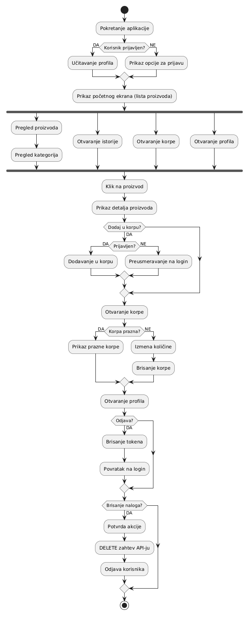

Слика 6.1. Дијаграм тока целе апликације

Пример екрана за пријаву

Wireframe опис:
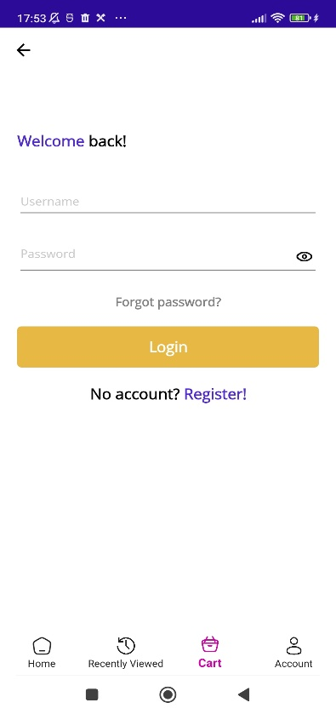  Слика 6.1.1.1 Екран за пријаву | Екран садржи:  - поље за корисничко име  - поље за лозинку  - дугме „Пријава“  User Stories:  - Пријава на систем  Функционални захтеви:  - Омогућити унос корисничког имена и лозинке  - Валидација података при пријави  UX понашање:  - Фокус је аутоматски на првом пољу  - При погрешним подацима приказује се јасна порука о грешци  - Лозинка је маскирана
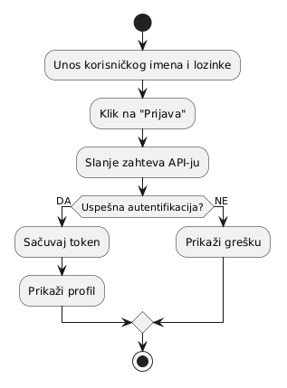
На слици 6.1.1.2 приказан је дијаграм тока за овај екран.
Слика 6.1.1.2 Дијаграм тока за пријаву

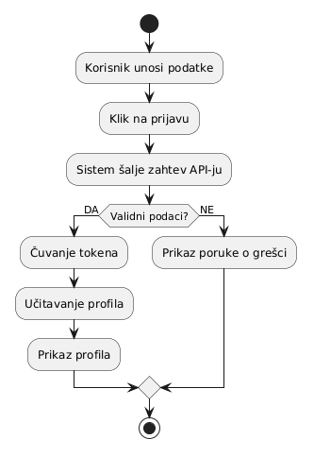
На слици 6.1.1.3 приказан је дијаграм активности за овај екран.
Слика 6.1.1.3 Дијаграм активности за пријаву

Почетни екран – листа производа

Wireframe опис:
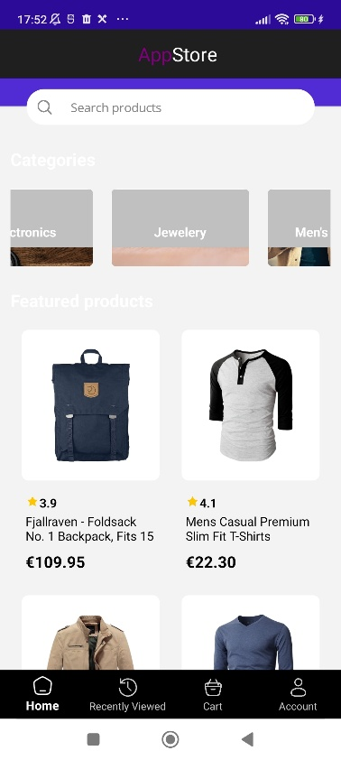
Екран садржи:
Слика 6.2.1.1 Екран листе производа
- Горња трака са логотипом апликације
- Поље за претрагу производа
- Хоризонтална листа категорија са бојним индикаторима
- Вертикална листа свих производа са сличицом, називом, ценом и оценом
- Индикатор учитавања током дохватања података
User Stories:
- US-3: Приказ листе производа
- US-4: Претрага производа
Функционални захтеви:
- Дохватање свих производа са FakeStore API-ја
- Дохватање листе категорија са FakeStore API-ја
- Претраживање производа у реалном времену по уносу у поље претраге
- Навигација на екран категорије кликом на категорију
- Навигација на екран детаља кликом на производ
UX понашање:
- Категорије су визуелно раздвојене бојом (електроника: зелена, накит: наранџаста, мушка одећа: плава, женска одећа: љубичаста)
- При претрази листа производа се ажурира без потребе за потврдом уноса
- При учитавању приказује се ActivityIndicator на средини екрана
- Кликом на категорију врши се навигација на екран категорије са производима те категорије

Екран категорије

Wireframe опис:
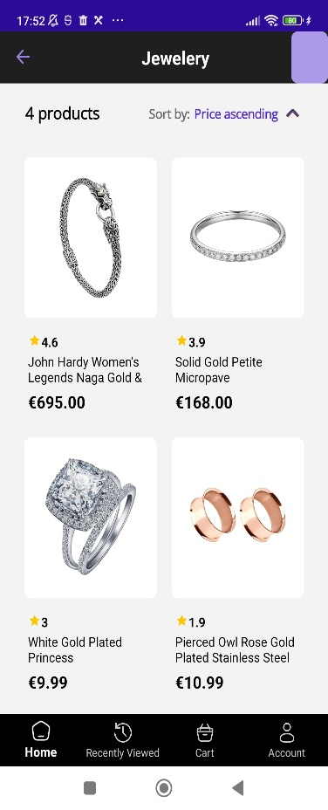
Екран садржи:
Слика 6.3.1.1 Екран категорије
- Назив категорије у горњoj траци
- Дугме за повратак на почетни екран
- Дугме за промену редоследа сортирања (растуће/опадајуће по цени)
- Листа производа изабране категорије
User Stories:
- US-5: Приказ производа по категорији
Функционални захтеви:
- Дохватање производа по категорији са FakeStore API-ја
- Сортирање производа по цени у растућем или опадајућем редоследу
- Навигација на екран детаља кликом на производ
UX понашање:
- Иконица сортирања мења изглед у зависности од тренутног редоследа (↑ или ↓)
- Сортирање се врши преузимањем нових података са API-ја са одговарајућим параметром
- Назив категорије приказан великим почетним словом (FirstLetterUppercaseConverter)

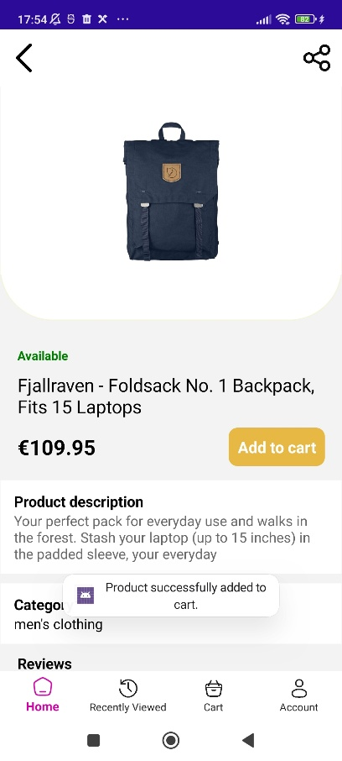
Екран детаља производа
Слика 6.4.1.1 Екран детаљи производа

Wireframe опис:
Екран садржи:
- Велика слика производа
- Назив производа
- Цена у доларима
- Оцена производа са бројем гласова
- Категорија производа
- Опис производа
- Дугме „Додај у корпу“
- Дугме „Дели“
- Хоризонтална листа сродних производа (cross-sell)
User Stories:
- US-6: Преглед детаља производа
- US-7: Додавање у корпу
- US-11: Дељење производа
Функционални захтеви:
- Дохватање детаља производа по идентификатору
- Дохватање сродних производа исте категорије
- Додавање производа у корпу
- Дељење информација о производу
- Снимање производа у историју прегледаних
UX понашање:
- Слика производа заузима горњи dio екрана са могућношћу скроловања надоле
- Дугме „Додај у корпу“ је доступно само пријављеним корисницима; непријављеним навигира на екран пријаве
- Кликом на сродни производ врши се навигација на детаљни приказ тог производа
- Дугме „Дели“ отвара нативни Share дијалог уређаја

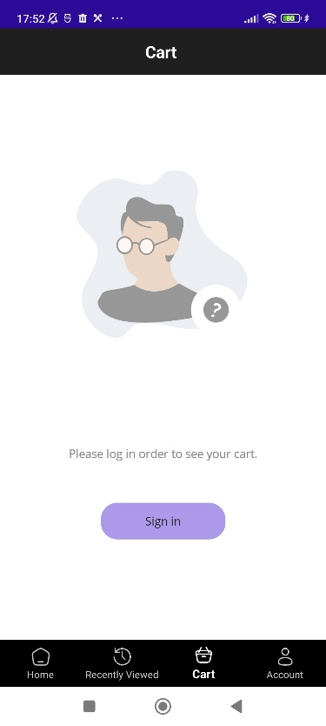
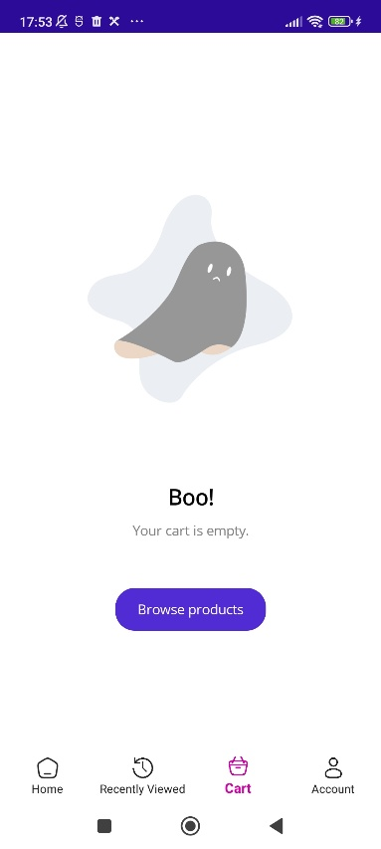
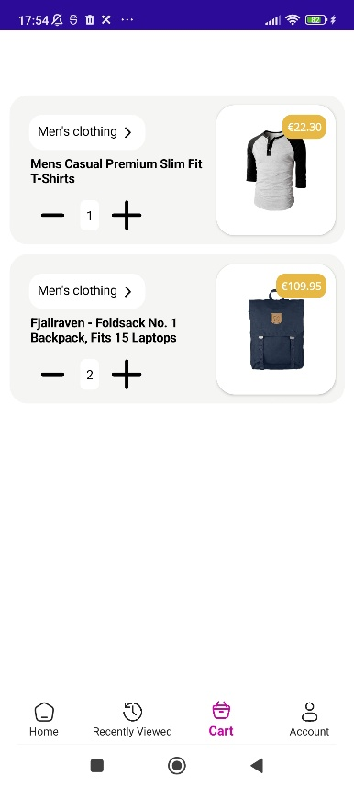
Екран корпе
Слика 6.5.1.3 Екран корпе 3
Слика 6.5.1.2 Екран корпе 2
Слика 6.5.1.1 Екран корпе 1

Wireframe опис:
Екран садржи:
- Листа производа у корпи са сликом, називом, ценом и количином
- Дугмад „+“ и „-“ за промену количине
- Укупна цена свих производа у корпи
- Дугме „Обриши корпу“
- Порука „Корпа је празна“ ако нема производа
- Позив на пријаву ако корисник није пријављен
User Stories:
- US-8: Управљање корпом
Функционални захтеви:
- Приказ свих производа у корпи са количином и ценом
- Повећање и смањење количине производа
- Брисање целе корпе са потврдом
- Израчунавање укупне цене корпе
UX понашање:
- Количина производа не може ићи испод 1; при смањивању на 0 производ се уклања из корпе
- Пре брисања корпе приказује се дијалог за потврду
- Непријављеним корисницима приказује се порука са дугметом „Пријавите се“
- Током ажурирања количине приказује се индикатор учитавања на уносу

Екран историје прегледаних производа

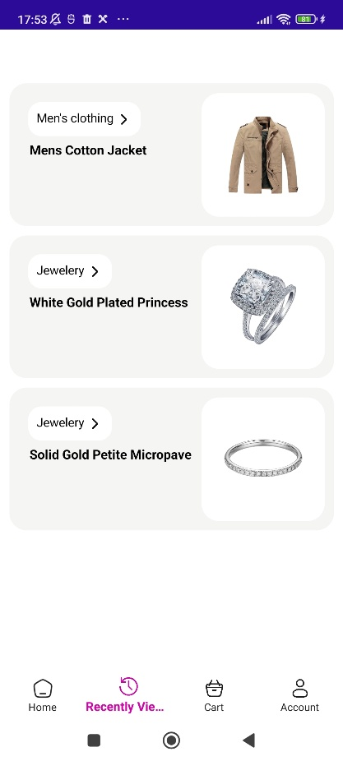
Wireframe опис:
Слика 6.6.1.1 Екран историје прегледаних производа
Екран садржи:
- Листа до 8 недавно прегледаних производа са сликом, називом и ценом
- Дугме за брисање целе историје
- Порука „Историја је празна“ са линком на почетни екран ако нема производа
User Stories:
- US-10: Историја прегледаних производа
Функционални захтеви:
- Учитавање историје из локалног складишта Preferences
- Приказ максимално 8 производа по редоследу прегледавања
- Навигација на детаљни приказ кликом на производ
- Брисање целе историје
UX понашање:
- Историја се чува локално на уређају и доступна је без интернет конекције
- Приликом прегледавања производа, нови производ се додаје на почетак листе
- Ако листа садржи 8 производа, стари се уклања при додавању новог

Профилни екран

Wireframe опис:
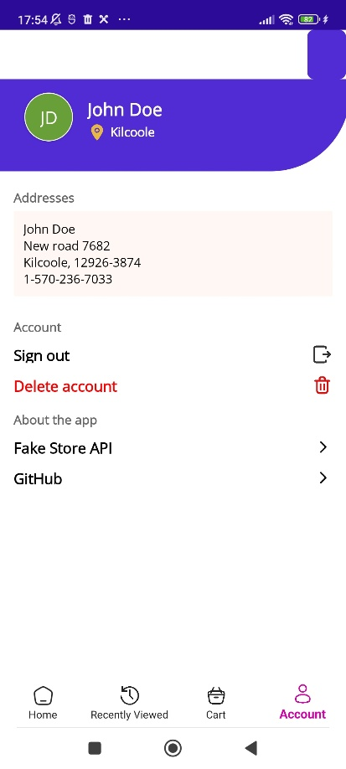
Екран садржи:
Слика 6.7.1.1 Екран профила
- Аватар са иницијалима корисника
- Пуно ime и презиме корисника
- Email адреса
- Телефонски број
- Комплетна адреса
- Дугме „Одјавите се“
- Дугме „Обриши налог“
- Линкови на FakeStore API и GitHub репозиторијум
User Stories:
- US-2: Одјава са система
- US-9: Приказ профила
- US-12: Брисање налога
Функционални захтеви:
- Дохватање профилних података корисника са API-ја
- Одјава корисника са брисањем токена
- Брисање налога са потврдом
UX понашање:
- Непријављеним корисницима приказује се само дугме „Пријавите се“
- Аватар генерише иницијале из имена и презимена корисника
- Пред одјавом и брисањем налога приказују се дијалози за потврду
- Линкови на FakeStore API и GitHub отварају се у системском прегледачу

Доња навигација (Tab Bar)

Wireframe опис:
Екран садржи:
- Четири картице: Почетна, Историја, Корпа, Налог
- Иконице за сваку картицу
- Визуелна индикација активне картице
User Stories:
- US-3: Приказ листе производа
- US-8: Управљање корпом
- US-9: Приказ профила
- US-10: Историја прегледаних производа
Функционални захтеви:
- Навигација између четири главна екрана апликације
- Истовремено приказивање тренутно активне картице
UX понашање:
- Доња навигациона трака је стално видљива на свим главним екранима
- Навигација је инстантна и не захтева учитавање
- Картица „Корпа“ може да приказује ознаку са бројем производа у корпи

Техничка ограничења и претпоставке

Технолошка платформа
Апликација је развијена на .NET MAUI (Multi-platform App UI) платформи верзије 9.0, уз употребу програмског језика C#. Примењен је MVVM архитектурни образац уз CommunityToolkit.Mvvm 8.4.0 библиотеку. За REST комуникацију коришћен је HttpClient са System.Text.Json за серијализацију. Зависности се управљају путем .NET Dependency Injection контејнера регистрованог у MauiProgram.cs.

Подржане платформе
- Android – минимална верзија API 21 (Android 5.0)
- iOS – минимална верзија 15.0
- macOS Catalyst – минимална верзија 15.0
- Windows – минимална верзија 10.0.17763.0 (Windows 10 v1809)

Рад у offline режиму
Апликација захтева активну интернет конекцију за рад са производима, категоријама, корисничким профилом и корпом. Без интернета доступна је само историја недавно прегледаних производа која је сачувана локално. BaseService проверава Connectivity API пре сваког мрежног захтева и приказује упозорење ако нема конекције.

Складиштење података
- SecureStorage – чување токена и userId вредности за аутентификацију (шифровано, платформски безбедно)
- Preferences – чување историје до 8 недавно прегледаних производа у JSON формату
- Нема локалне базе података; сви подаци о производима и корисницима преузимају се са API-ја

Коришћење могућности уређаја
- Интернет конекција – обавезна за рад са производима и налогом
- Безбедно складиште (SecureStorage) – за чување аутентификационих токена
- Share API – за дељење производа путем других апликација на уређају
- Preferences API – за чување локалних података апликације

Безбедносна ограничења
- Токен за аутентификацију се чува у SecureStorage-у (шифровани простор уређаја)
- Лозинка се не чува локално; само токен се задржава после пријаве
- FakeStore API је јавни тест API без HTTPS верификације сертификата у debug режиму
- Брисање налога захтева двоструку потврду корисника
- Одјавом се брише токен и userId из безбедног складишта

Временска и пословна правила (Business Rules)
- Историја прегледаних производа ограничена је на максимално 8 производа
- Управљање корпом доступно је искључиво пријављеним корисницима
- Количина производа у корпи не може бити 0 – при смањивању на 0 производ се уклања
- FakeStore API тест налози не могу се регистровати из апликације; важе само постојећи тест налози

Перформансе и скалабилност
FakeStore API враћа до 20 производа у одговору. Апликација не примењује пагинацију нити бесконачно скроловање. Перформансе зависе од брзине мреже и одзива јавног тест API-ја. Нема механизма кешовања мрежних одговора осим локалне историје прегледаних производа.

Ограничења имплементације
- FakeStore API не подржава стварне трансакције нити обраду плаћања
- Регистрација новог корисника није имплементирана
- Нема подршке за слике профила корисника
- Нема подршке за вишеструке адресе за испоруку
- API не подршава реалне залихе производа

Претпоставке
- FakeStore API (fakestoreapi.com) остаје доступан и функционалан током коришћења апликације
- Корисник поседује важећи тест налог на FakeStore API-ју
- Уређај корисника има инсталирану подржану верзију оперативног система
- Уређај корисника има активну интернет конекцију за коришћење основних функционалности

Критеријуми прихватања (Acceptance Criteria)
Критеријуми прихватања дефинишу услове под којима се функционални захтев сматра реализованим. Сваки функционални захтев (ФЗ) има јасно мерљиве и проверљиве услове.

ФЗ-1: Пријава на систем
ФЗ-1 је испуњен ако:
- Корисник може да унесе корисничко ime и лозинку у одговарајућа поља
- Дугме „Пријава“ покреће проверу података са FakeStore API-јем
- При исправним подацима корисник је навигиран на профилни екран
- При погрешним подацима приказује се јасна порука о грешци
- Токен аутентификације је сачуван у SecureStorage-у
- Апликација не пуца нити пријављује системску грешку

ФЗ-2: Одјава са система
ФЗ-2 је испуњен ако:
- Дугме „Одјавите се“ је видљиво пријављеним корисницима на профилном екрану
- Пре одјаве приказује се дијалог за потврду
- При потврди токен и userId се бришу из SecureStorage-а
- Профилни екран се ажурира и приказује опцију за пријаву
- Непријављеном кориснику није доступна корпа

ФЗ-3: Приказ листе производа
ФЗ-3 је испуњен ако:
- Почетни екран приказује све производе са FakeStore API-ја
- Производи имају слику, назив, цену и оцену
- Категорије су приказане у хоризонталној листи са бојним индикаторима
- Током учитавања приказује се индикатор учитавања
- При недостатку интернет конекције приказује се одговарајуће упозорење

ФЗ-4: Претрага производа
ФЗ-4 је испуњен ако:
- Унос у поље претраге у реалном времену филтрира листу производа
- Пражњење поља претраге враћа потпуну листу производа
- При нултим резултатима претраге приказује се одговарајућа порука
- Претрага је осетљива на величину слова (case-insensitive)

ФЗ-5: Приказ производа по категорији
ФЗ-5 је испуњен ако:
- Кликом на категорију на почетном екрану отвара се екран категорије
- Приказани су само производи изабране категорије
- Сортирање по цени растуће и опадајуће ради исправно
- Кликом на производ врши се навигација на детаљни приказ

ФЗ-6: Преглед детаља производа
ФЗ-6 је испуњен ако:
- Екран детаља приказује слику, назив, цену, оцену, категорију и опис производа
- Производ је аутоматски додат у историју прегледаних
- Приказана је листа сродних производа исте категорије
- Дугме „Дели“ отвара нативни Share дијалог са информацијама о производу

ФЗ-7: Додавање производа у корпу
ФЗ-7 је испуњен ако:
- Дугме „Додај у корпу“ је доступно само пријављеним корисницима
- Непријављени корисник је навигиран на екран пријаве кликом на дугме
- Производ је исправно додат у корпу
- Приказује се тост обавештење „Производ је додат у корпу“

ФЗ-8: Управљање корпом
ФЗ-8 јe испуњен ако:
- Корпа приказује листу производа са количином и укупном ценом
- Дугмадима „+“ и „-“ мења се количина производа
- Смањивање количине на 0 уклања производ из корпе
- Брисање корпе захтева потврду дијалогом; после потврде корпа је испражњена
- Непријављеним корисницима приказује се порука са позивом на пријаву

ФЗ-9: Приказ профила корисника
ФЗ-9 је испуњен ако:
- Профилни екран приказује пуно ime, email, телефон и адресу пријављеног корисника
- Аватар приказује иницијале корисника
- Профилни подаци се преузимају са FakeStore API-ја
- Непријављеним корисницима приказује се само дугме „Пријавите се“

ФЗ-10: Историја прегледаних производа
ФЗ-10 је испуњен ако:
- Екран историје приказује максимално 8 недавно прегледаних производа
- Производи су поређани по редоследу прегледавања, од најновијег
- Историја је доступна без интернет конекције
- Кликом на производ врши се навигација на детаљни приказ
- Дугме за брисање историје брише све производе из листе

ФЗ-11: Дељење производа
ФЗ-11 је испуњен ако:
- Кликом на дугме „Дели“ отвара се нативни Share дијалог уређаја
- Порука за дељење садржи назив и линк производа
- Дељење је доступно свим корисницима без обзира на статус пријаве

ФЗ-12: Брисање налога
ФЗ-12 је испуњен ако:
- Опција брисања налога доступна је само пријављеним корисницима
- Пре брисања приказује се упозорење да је акција неповратна
- Корисник мора да потврди акцију у дијалогу
- После брисања токен је уклоњен из SecureStorage-а и корисник је одјављен
- Апликација не пуца нити приказује системску грешку

ФЗ-13: Сортирање производа по цени
ФЗ-13 је испуњен ако:
- Дугме за сортирање на екрану категорије мења редослед листе
- Растуће сортирање приказује производ са најнижом ценом на врху
- Опадајуће сортирање приказује производ са највишом ценом на врху
- Иконица дугмета визуелно указује на тренутни редослед

